PAISES DESARROLLADOS, PIB, IDH

Un **país desarrollado** es aquel que posee altos niveles de calidad de vida y un amplio grado de desarrollo industrial y socioeconómico. Cuenta con un **alto ingreso per cápita** y un elevado índice de desarrollo humano.

Un **país subdesarrollado** es aquel que tiene un nivel bajo de calidad de vida respecto a otros países. Depende del sector agrícola, con escaso desarrollo industrial y presenta problemas socioeconómicos. Además, cuenta con un **bajo ingreso per cápita**, al igual que un bajo índice de desarrollo humano.

A los países con los índices más bajos de ingreso per cápita y de índice de desarrollo humano se les conoce también como países menos desarrollados.

|  | **País desarrollado** | **País subdesarrollado** |
| --- | --- | --- |
| **Definición** | Es aquel país que posee un alto nivel de calidad de vida, de ingreso per cápita, desarrollo industrial y socioeconómico. | Es aquel país que posee un nivel de calidad de vida, de ingreso per cápita y desarrollo industrial relativamente inferiores. |
| **Características** | * Sector industrial desarrollado. * Alto niveles de calidad de vida e ingreso per cápita. * Alto índice de desarrollo humano. * Fuerte sistema de salud y una baja tasa de mortalidad infantil. * Elevada esperanza de vida. * Población cuenta con acceso a la educación y bajo grado de analfabetismo en adultos. * Estabilidad política y la desigualdad social es menor que en los países subdesarrollados. | * Dependencia del sector agrícola y poco del sector desarrollo industrial. * Bajo nivel de calidad de vida e ingreso per cápita. * Bajo índice de desarrollo humano. * Problemas en salud y mortalidad infantil. * Esperanza de vida menor a la de los países desarrollados. * Problemas de acceso a la educación y alto grado de analfabetismo en adultos. * Puede tener inestabilidad política y desigualdad social. |
| **Producto nacional bruto** | Igual o superior a USD 12 055. | Igual o inferior a USD 12 055. |
| **Índice de desarrollo humano** | Igual o superior a 0,80. | Igual o inferior a 0,79 |
| **Ejemplos** | Noruega, Estados Unidos, Suiza, Islandia, Hong Kong, Australia, Holanda, Portugal, Italia, España, Japón, Canadá. | Afganistán, México, Argentina, Sierra Leona, Chad, Costa Rica, Ghana, Ecuador, Turquía, Jamaica, Vietnam. |

PRODUCTO INTERNO BRUTO PER CÁPITA

El producto interno bruto (PIB) se refiere a la producción total de bienes y servicios de un país, en términos monetarios, durante un año. Funciona como indicador del estado de una economía y considera lo producido por todas las entidades productivas dentro de los límites de dicho país, sin importar el origen del ente productor.

El Producto Interno Bruto per cápita (PIBpc) representa el valor de todos los bienes y servicios finales generados en un país durante un año dado, el cual le correspondería a cada habitante si dicha riqueza se repartiera a todos por igual. Se interpreta como una medida aproximada del bienestar material de la población, y de la capacidad gubernamental para realizar inversiones sociales como las educativas. Por ello ofrece elementos analíticos para dimensionar objetivamente las situaciones contextuales y las potencialidades económicas relativas de los distintos sistemas educativos nacionales y estatales.

La idea detrás del PIB per cápita es la de considerar la riqueza que cada persona tendría en una sociedad, si el total de riqueza fuera repartido equitativamente. Es decir, su enfoque se encuentra en aspectos económicos relacionados con el bienestar material de los ciudadanos.

Sin embargo, el PIB per cápita tiene entre sus limitaciones que no considera la desigualdad social y la forma en la que está repartida la riqueza, si es utilizado como el principal indicador del desarrollo de un país.

Diferentes organizaciones internacionales realizan cálculos del PIB per cápita, que están basados en datos dinámicos, por lo que los resultados pueden variar. Entre estas organizaciones se encuentran el Fondo Monetario Internacional y el Banco Mundial.

Según el FMI, las economías avanzadas poseen un PIB per cápita de aproximadamente USD 48.000. El promedio mundial se ubica en USD 11.370.

| **Países con el mayor PIB per cápita en 2018, según el FMI** | **Poder adquisitivo en USD** | **Países con el menor PIB per cápita en 2018, según el FMI** | **Poder adquisitivo en USD** |
| --- | --- | --- | --- |
| Luxemburgo | 113 950 | Afganistán | 565,43 |
| Suiza | 83 580 | Sierra Leona | 495,86 |
| Noruega | 82 370 | Níger | 489,05 |
| Macao | 81 590 | Mozambique | 481,25 |
| Islandia | 75 700 | República Democrática del Congo | 478,32 |
| Irlanda | 75 190 | Madagascar | 474,78 |
| Catar | 67 820 | República Centroafricana | 454,07 |
| Estados Unidos | 62 520 | Malawi | 349,13 |
| Singapur | 61 230 | Burundi | 306,97 |
| Dinamarca | 61 230 | República de Sudán del Sur | 306,7 |

ÍNDICE DE DESARROLLO HUMANO

El índice de desarrollo humano (IDH) considera tres dimensiones básicas relacionadas con la calidad de vida de los habitantes de un país. Estas dimensiones son el tener una vida larga y saludable, acceso al conocimiento y mantener un nivel de vida digno.

Fue presentado en 1990 por el Programa de las Naciones Unidas para el Desarrollo y su objetivo es el de ampliar la forma de evaluar el desarrollo de un país, yendo más allá de los indicadores económicos. Su interés es el de conocer mejor las oportunidades que las personas tienen dentro de un país (o las que dicho país ofrece a sus habitantes), lo que permitiría mejorar las capacidades humanas de forma directa.

Según el Programa de las Naciones Unidas para el Desarrollo, el desarrollo humano se consigue una vez que se crean condiciones que promueven la igualdad social, los derechos humanos, la seguridad, sostenibilidad ambiental y el derecho a la participación civil y comunitaria.

En la actualidad, el IDH evalúa también indicadores relacionados con falta de acceso a la salud, privación de escolaridad, desempleo, exclusión social y desigualdad de género. Además de considerar el nivel de sostenibilidad ambiental y el empoderamiento de las mujeres.

El IDH hace el un cálculo, según datos obtenidos por país, mostrando cuantitativamente el estado de cada una de las dimensiones. Las medidas obtenidas se encuentran ubicadas en una escala de valores entre 0 y 1.

| **Grado de Desarrollo Humano** | **Rango del IDH** |
| --- | --- |
| Muy alto | 0,80 o superior |
| Medio y Alto | 0,50-0,79 |
| Bajo | 0,20-0,50 |

Dimensiones del índice de desarrollo humano

**Una vida larga y saludable**: esta dimensión utiliza diferentes indicadores como la esperanza de vida al nacer, la edad promedio de fallecidos en un país durante un año específico, protección y seguridad social, entre otras.

**Conocimiento**: los indicadores utilizados son los de la tasa de alfabetización de adultos, y la matrícula escolar en la escuela primaria, secundaria y estudios superiores.

**Nivel de vida digno**: se utiliza el PIB per cápita, utilizando la paridad del poder adquisitivo en dólares estadounidenses. De esta forma se analiza el ingreso y consumo de la población de un país internamente, para luego comparar esa capacidad adquisitiva con otros países.

| **Países con índice de desarrollo humano más alto en 2017** | **IDH** | **Países con el índice de desarrollo más bajo en 2017** | **IDH** |
| --- | --- | --- | --- |
| Noruega | 0,953 | Mozambique | 0,437 |
| Suiza | 0,944 | Liberia | 0,435 |
| Australia | 0,939 | Mali | 0,427 |
| Irlanda | 0,938 | Burkina Faso | 0,423 |
| Alemania | 0,936 | Sierra Leona | 0,419 |
| Islandia | 0,935 | Burundi | 0,417 |
| Hong Kong | 0,933 | Chad | 0,404 |
| Suecia | 0,933 | República de Sudán del Sur | 0,388 |
| Singapur | 0,932 | República Centroafricana | 0,367 |
| Holanda | 0,931 | Níger | 0,354 |

¿QUÉ ES UN PAÍS DESARROLLADO?

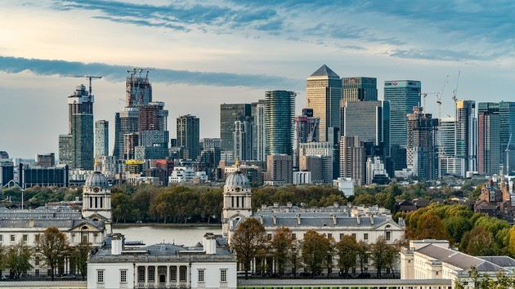

En términos generales, se considera como país desarrollado a todo aquel que presenta altos niveles de calidad de vida, con amplio desarrollo industrial y socioeconómico. Son países que poseen un producto interno bruto (PIB) per cápita y un producto nacional bruto (PNB) altos, así como un índice de desarrollo humano elevado.

El sector industrial, comercio y los avances económicos son importantes factores económicos en estos países. Esto permite la existencia de un mercado laboral activo. Además, una gran parte de la población tiene acceso a la educación superior y hay una alta tasa de escolaridad.

La estabilidad política y social son elementos claves dentro de estos países. No hay conflictos armados internos, y presentan un mejor reparto de la riqueza y mayor igualdad social.

El sistema de salud es fuerte, y la seguridad social se encuentra al alcance de la mayoría de la población. La tasa de mortalidad infantil es mínima y la esperanza de vida es más larga que en otros países con menor desarrollo.

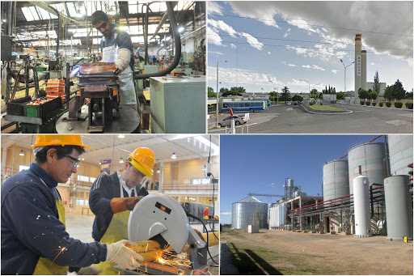Indicadores de desarrollo de los países desarrollados

Para el Banco Mundial, los países que cuentan con un producto nacional bruto per cápita anual superior a USD 12.056 son considerados como economías de altos ingresos. En 2018, el total de países arriba de esta cifra era de 81.

En cuanto al índice de desarrollo humano, el Programa de Naciones Unidas para el Desarrollo considera que los países que alcanzan un grado de 0,80, poseen un índice de desarrollo humano calificado como “muy alto”. En 2018, se estimaba que 58 países alcanzaban este rango.

Características de los países desarrollados

* Sector industrial y de servicios altamente desarrollados.
* Altos niveles de calidad de vida.
* Estabilidad política.
* Fuerte sistema de salud y seguridad social.
* Producto interno bruto per cápita y producto interno bruto per cápita elevados.
* Alto índice de desarrollo humano.
* Alto nivel de empleo.
* Bajos niveles de desigualdad socioeconómica.
* Baja tasa mortalidad infantil y una larga esperanza de vida.